รายงานการปฏิบัติและสถิติในการตั้งจุดตรวจประจำเดือน กุมภาพันธ์ 2569
ประจำปีงบประมาณ พ.ศ. 2569
สถานีตำรวจภูธรสันป่าตอง

๑.กวดขันวินัยจราจร จำนวน 4 ครั้ง

๑.กวดขันวินัยจราจร จำนวน 4 ครั้ง

กวดขันจับกุมการกระทำความผิดกฎหมายว่าด้วยการจราจรทางบก (10 ข้อหาหลัก)
ประจำเดือนกุมภาพันธ์ 2569

มาตรการ | ตั้งจุดตรวจจำนวน | ความเร็วเกินกำหนด | ขับรถย้อนศร | ฝ่าฝืนสัญญาณไฟจราจร | ไม่มีใบขับขี่ | ไม่คาดเข็มขัดนิรภัย | แซงในที่ขับขัน | เมาสุรา | ไม่สวมหมวกนิรภัย | มอเตอร์ไซค์ไม่ปลอดภัย | ใช้โทรศัพท์ขณะขับรถ | รวม
จำนวน | 23 |  | 1 | 2 | 73 |  |  | 1 |  | 41 |  | 118

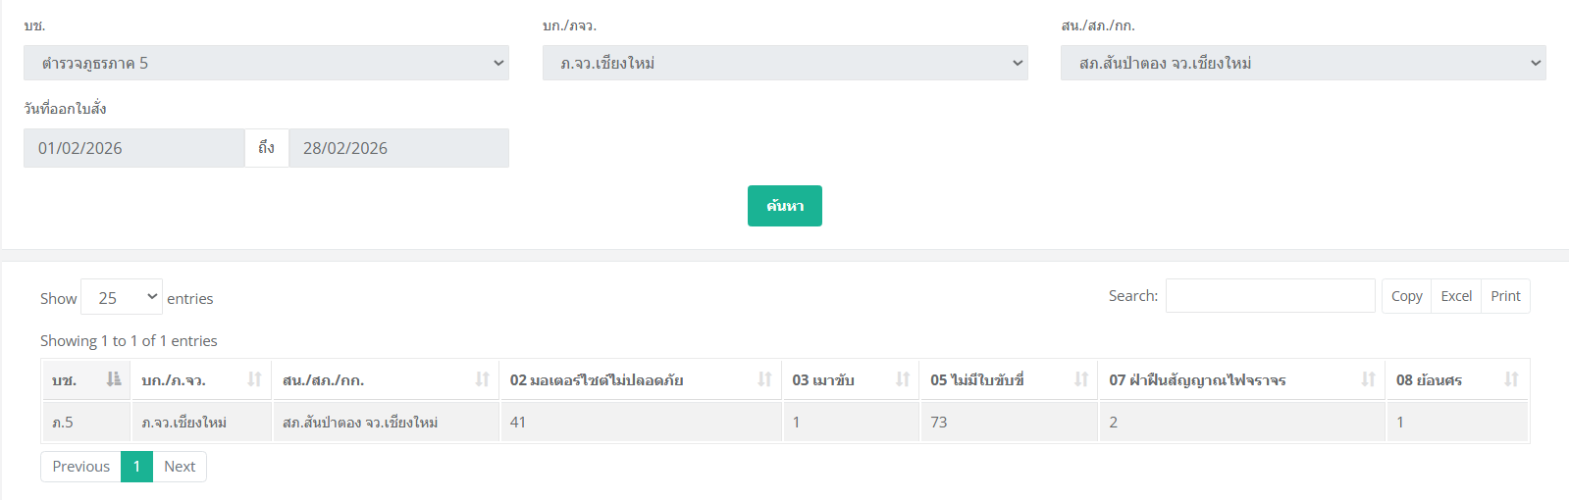
งานจราจร
วันนี้ ( 17 กุมภาพันธ์ 69 ) เวลา 09.00 -23.20น.โดยการอำนวยการของ พ.ต.อ.ธงชัย กรรณิกา ผกก.สภ.สันป่าตองฯ,พ.ต.ท.ธีรไนย ศิริรุ่งพาณิชย์ รอง ผกก.ป.ฯ,พ.ต.ท.ธรรม์ธรรศ ตาจุมปา สวป.ฯโดยมอบหมายให้ ร.ต.อ.ธิติพัทธ์ สุขมี รอง สว.จร.สภ.สันป่าตอง พร้อมชุด 60 ร.ต.อ.ชาคริต พันธุศาสตร์ รอง สวป.ฯ ป่าตอง 29 201ว.4 ว.43 กวดขันวินัยจราจรและป้องกันอาชญากรรม หน้า สภ.สันป่าตอง ผลการปฎิบัติ ตรวจค้นรถยนต์ จำนวน 62 คัน ค้นรถจยย. จำนวน 56 คัน ตรวจวัดความเร็ว - ราย ว่ากล่าวตักเตือน - ราย ออกใบสั่ง 40 ราย ตรวจสอบบุคคลว่าเป็นบุคคลตามหมายจับหรือไม่ จำนวน -ราย/ไม่พบ ว.20 พ.ร.บ.รถยนต์ จำนวน 12 ราย พ.ร.บ.จราจรทางบก จำนวน - ราย พ.ร.บ.ขนส่ง จำนวน - ราย ใบสั่งอิเล็กทรอนิกส์ จำนวน -ราย ตรวจยึด จยย.- คัน พ.ร.บ.ผู้ประสบภัยจากรถ จำนวน-ราย รวมทั้งสิ้น-ราย เมาแล้วขับ - ราย จึงเรียนมาเพื่อโปรดทราบจึงเรียนมาเพื่อโปรดทราบ
